DANES BOMO VADILI ZAPIS VELIKE TISKANE ČRKE Z TER BRALI.

- SLUŠNO RAZLIKOVANJE: Otroku govorite pare besed (počasi in razločno) in ga sprašujte: »Na začetku katere besede slišiš črko/glas Z?«
- zob ali žaga?
- sonce ali zmaj?
- zajec ali boben?
- zvonček ali trobentica?
- žoga ali zebra?

- Učbenik Pajkec Piko (stran 83). Narisane so različne sličice. Sličice otrok poimenuje. Nato ga vprašajte za vsako sličico: »Kje slišiš črko Z – na začetku, v sredini ali na koncu?« Če ne bo šlo ustno, naj besedo pogleda in v njej poišče črko Z – tako bo lažje določil, kje je črka. Kdor doma nima učbenika, si naj ogleda PDF dokument, ki sem vam ga poleg poslala.

- PISANJE ČRKE Z:
- DZ Pajkec Piko (II. del), stran 119: Na tej strani so prazne vrstice. *Poskusite kolikor bo šlo, napisati besede po nareku: ZIMA, ZALA, MIZA
- V zvezek za SLJ naj otrok zapiše 3 vrstice črke Z (po potrebi mu to barvno omejite ali pa je vmes ena vrstica prosta).
4. BRANJE:
- Otroku v zvezek napišite bralno vajo (vezava črke Z s samoglasniki A, E, I, O, U), ki jo vidite na naslednji strani, ali pa jo natisnite. Pri vlečenju parov glasov naj se otrok ne ustavlja, temveč neprekinjeno izgovarja. Počasi naj gre kot polž. Lahko si pomagate tudi z avtomobilčkom, ki se počasi pelje od ene črke k drugi in se vmes ne ustavi.
branje
5. PONOVITEV VSEH ČRK s pomočjo kartončkov; otrok izžreba kartonček s črko, jo poimenuje in pove kakšno besedo na to črko (če bo volja in čas).

To večkrat povadite.
ZZZZZZZZZZZZZZZZ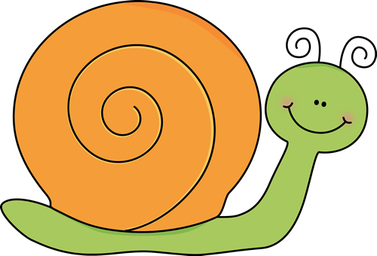AAAAAAAAAAAA
Z A ZA
Z E ZE
Z I ZI
Z O ZO
Z U ZU

